ZimmerMeisterHaus   
Satellitenbroschüre Kundenleitfaden

**Abfrage zur Individualisierung | 2023.09.01**

Wie Du im Muster sehen kannst, gibt es die Möglichkeit auf drei Seiten verschiedene Stellen mit Deinen Unternehmensinhalten zu füllen bzw. anzupassen dabei wird auch Deine Unternehmensfarbe eingesetzt.

# Was wir für die Individualisierung benötigen:

## Allgemein

**01 | Ihre Unternehmensfarbe** | Farbe als CMYK-Wert. Diesen können wir ggf. aus Deiner Logo-Datei entnehmen.

C_______% M_______% Y_______% K_______%

## SEITE 02 und 03 | Checkliste ändern

**Sie wollen im Innenteil Änderungen?** Bei geringsten Änderungen in der Wortwahl der Checkliste, dann hier markieren.Wenn es mehr betrifft und sich Zeitstrahl sowie die Liste im Detail verändern benötigen wir einen klar ersichtlichen Korrekturbogen. Dies entspricht der Individualisierung L.

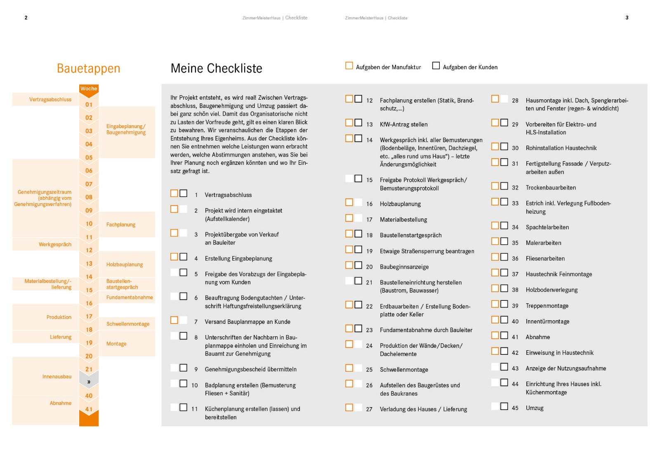

## SEITE 16 | Rückseite mit Kontaktspalte

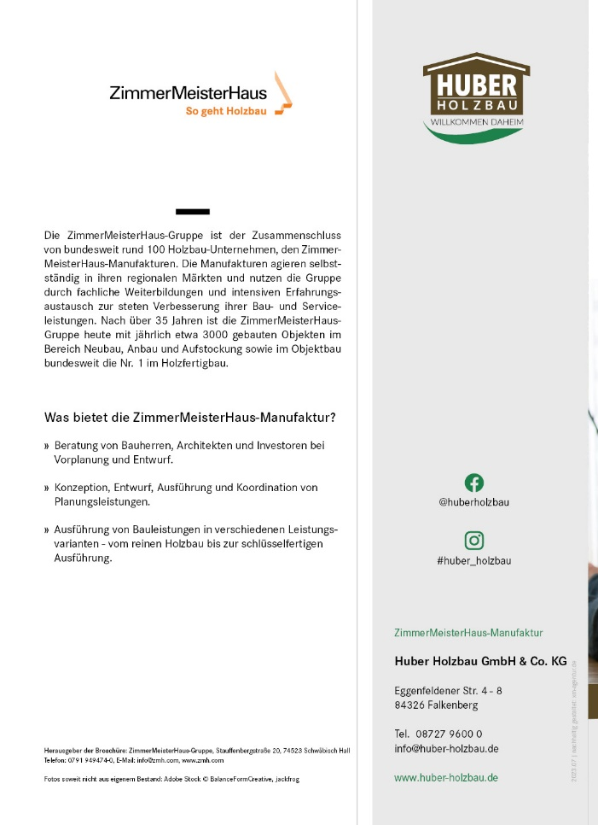

**01 | Ihr Logo** | Mögliche Datenformate sind PDF, EPS, AI

**02 | Social Media** [optional] | Bitte nenne uns sofern vorhanden die Benutzernamen

|  |  |
| --- | --- |
| FACEBOOK @ |  |
| INSTAGRAM |  |

**03 | Kommunikationsdaten** | Bitte nennen uns die kompletten Adressdaten.

|  |
| --- |
|  |
|  |
|  |
|  |
|  |
|  |
|  |

**04 | Leistungshinweise** | Es können maximal 10 Zeilen Text eingefügt werden.

|  |
| --- |
| **Was bietet die ZimmerMeisterHaus-Manufaktur?**   * Beratung von Bauherren, Architekten und Investoren bei Vorplanung und Entwurf. * Konzeption, Entwurf, Ausführung und Koordination von Planungsleistungen. * Ausführung von Bauleistungen in verschiedenen Leistungsvarianten - vom reinen Holzbau bis zur schlüsselfertigen Ausführung. |